Deutsch Zusammenfassung

# Kommaregeln

* Es steht ein Komma zwischen mehreren Teilsätzen (wenn nicht mit und/oder verbunden)
* Aufzählungen(wenn nicht mit und/oder verbunden)
* Einschübe
* Vor- und Nachstellungen
* Ausrufe

# Gross- / Kleinschreibung

* Nach Präpositionen folgen Nomen welche gross geschrieben werden. werden.
* Nach bestimmten / unbestimmten Pronomen muss irgendwann ein Nomen kommen also gross.
* Wenn mehrere Nomen aneinandergehängt werden, werden diese zusammen und gross geschrieben.
* Wenn mehrere Wortarten aneinandergehängt werden, werden diese mit Bindestrich getrennt und das erste und letzte Wort darin und alle Nomen gross geschrieben.
* In Titeln werden alle Bestandteile gross geschrieben.
* Länder-Adjektive die auf -er enden werden immer gross geschrieben.
* Es gibt Adjektive welche nachgestellt sind und sich auf ein Wort zuvor beziehen. Diese werden klein geschrieben.
* Alle Pronomen, z.B. alle, jeder etc., werden klein geschrieben
* Das Verb sein wird manchmal mit Adjektiven verwendet, welche dann klein geschrieben werden.

# 

# Wortarten

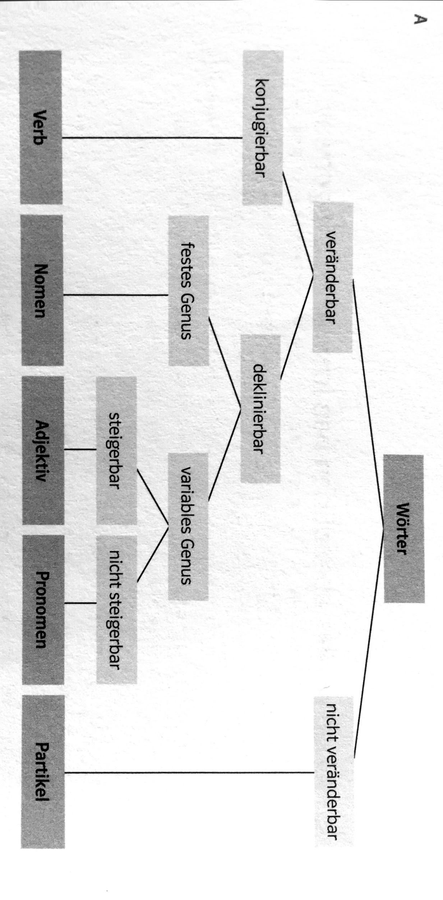

Adjektive und Pronomen sollte man auch noch überprüfen, ob sie zwischen Artikel und Nomen gestellt werden können. Adjektive: Ja; Pronomen: Nein

## Partikel

Partikel können weiter unterteilt werden:

Präpositionen: Sie stehen in Verbindung mit Nomen und verlangen einen bestimmten Kasus.

Konjunktionen: Sie Verbinden mehrere Teilsätze.

Interjektionen: Sie sind Ausrufe und Nachahmungen von Lauten.

Adverbien: Umstandsangaben welche auf Fragen wo, wann, wie oder warum antworten.